Curriculum

**Juan Manuel Cortés Rico**

**Director de Recursos Materiales y Servicios Generales**

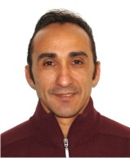

|  |  |
| --- | --- |
| **Nivel máximo de estudios** | Bachillerato |
|  |  |
| **Áreas de conocimiento** | Administración Pública |
|  |  |
| **Experiencia laboral** |  |
|  |  |
| Periodo | de enero/2014 a actual |
| Institución | DELEGACIÓN ÁLVARO OBREGÓN |
| Cargo | Director de Recursos Materiales y Servicios Generales |
|  |  |
| Periodo | de octubre/2012 a enero/2014 |
| Institución | Delegación Álvaro Obregón |
| Cargo | Coordinador de Adquisiciones y Arrendamientos |
|  |  |
| Periodo | de febrero/2010 a agosto/2011 |
| Institución | Delegación Álvaro Obregón |
| Cargo | Director Territorial La Era |